**Giảng viên: Thạc Sĩ: Đoàn Phước Miền**

**Xây dựng Website quản lý chi tiêu cá nhân**

NHẬN XÉT CỦA GIÁO VIÊN HƯỚNG DẪN

……………………………………………………………………………………………………………………………………………………………………………………………………………………………………………………………………………………………………………………………………………………………………………………………………………………………………………………………………………………………………………………………………………………………………………………………………………………………………………………………………………………………………………………………………………………………………………………………………………………………………………………………………………………………………………………………………………………………………………………………………………………………………………………………………………………………………………………………………………………………………………………………………………………………………………………………………………………………………………………………………………………………………………………………………………………………………………………………………………………………………………………………………………………………………………………………………………………………………………………………………………………………………………………………………………………………………………………………………………………………….

|  |  |
| --- | --- |
| **Huỳnh Thanh Duy** | *Trà Vinh, ngày … tháng … năm….*  Giáo viên hướng dẫn  *(Ký tên và ghi rõ họ tên)* |

**Giảng viên: Thạc Sĩ: Đoàn Phước Miền**

**Xây dựng Website quản lý chi tiêu cá nhân**

NHẬN XÉT CỦA THÀNH VIÊN HỘI ĐỒNG

……………………………………………………………………………………………………………………………………………………………………………………………………………………………………………………………………………………………………………………………………………………………………………………………………………………………………………………………………………………………………………………………………………………………………………………………………………………………………………………………………………………………………………………………………………………………………………………………………………………………………………………………………………………………………………………………………………………………………………………………………………………………………………………………………………………………………………………………………………………………………………………………………………………………………………………………………………………………………………………………………………………………………………………………………………………………………………………………………………………………………………………………………………………………………………………………………………………………………………………………………………………………………………………………………………………………………………………………………………………………….

*Trà Vinh, ngày ….. tháng …… năm…..*

Thành viên hội đồng

*(Ký tên và ghi rõ họ tên)*

**Huỳnh Thanh Duy**

**Giảng viên: Thạc Sĩ: Đoàn Phước Miền**

**Xây dựng Website quản lý chi tiêu cá nhân**

**LỜI CẢM ƠN**

**Kính gửi**: Giảng viên: Thạc Sĩ: Đoàn Phước Miền và quý thầy cô thành viên Hội đồng trường Đại Học Trà Vinh

Em xin chân thành gửi lời cảm ơn đến quý thầy, cô trong hội đồng chấm đồ án **“Xây dựng Website quản lý chi tiêu cá nhân”** đã dành thời gian xem xét, đánh giá và góp ý cho đồ án của em. Những nhận xét quý báu của quý thầy cô sẽ là nguồn động lực và định hướng quan trọng giúp em hoàn thiện hơn trong các dự án học thuật và công việc sau này.

Đặc biệt, em xin bày tỏ lòng biết ơn sâu sắc đến **Thạc sĩ Đoàn Phước Miền** – giảng viên hướng dẫn – người đã tận tình chỉ bảo, định hướng và hỗ trợ em trong suốt quá trình thực hiện đồ án. Sự giúp đỡ nhiệt tình cùng những kiến thức quý báu mà thầy truyền đạt đã giúp em hoàn thành tốt đề tài này.

Một lần nữa, em xin trân trọng cảm ơn!

**Trân trọng;**

**Huỳnh Thanh Duy**

**Giảng viên: Thạc Sĩ: Đoàn Phước Miền**

**Xây dựng Website quản lý chi tiêu cá nhân**

**Mục Lục**

|  |
| --- |
| **MỞ ĐẦU** |
| Lý do chọn đề tài |
| Mục tiêu nghiên cứu |
| Đối tượng và phạm vi nghiên cứu |
| **CHƯƠNG 1: TỔNG QUAN** |
| Tổng quan về quản lý chi tiêu cá nhân |
| Thực trạng và nhu cầu |
| Ý tưởng hệ thống ChiTieu365 |
| **CHƯƠNG 2: NGHIÊN CỨU LÝ THUYẾT** |
| Tổng quan về ASP.NET Web Forms |
| Giới thiệu về SQL Server |
| Mô hình 3 lớp trong phát triển web |
| Ngôn ngữ và công nghệ sử dụng |
| **CHƯƠNG 3: HIỆN THỰC HÓA NGHIÊN CỨU** |
| Phân tích hệ thống |
| Thiết kế cơ sở dữ liệu |
| Thiết kế giao diện người dùng |
| Cài đặt các chức năng |
| **CHƯƠNG 4: KẾT QUẢ NGHIÊN CỨU** |
| Demo giao diện và chức năng |
| Kết quả kiểm thử |
| Đánh giá hiệu năng và trải nghiệm người dùng |
| **CHƯƠNG 5: KẾT LUẬN VÀ HƯỚNG PHÁT TRIỂN** |
| Kết luận tổng quan |
| Hướng phát triển tương lai |
| **DANH MỤC TÀI LIỆU THAM KHẢO**  **Huỳnh Thanh Duy** |
|  |

**Giảng viên: Thạc Sĩ: Đoàn Phước Miền**

**Xây dựng Website quản lý chi tiêu cá nhân**

**DANH MỤC HÌNH ẢNH – BẢNG BIỂU**

**Hình 1.** Mô hình tổng thể hệ thống quản lý chi tiêu cá nhân https://github.com/votamlong/ASPNET_VX23TTK11_huynhthanhduy_quanlychitieucanhan

<https://huynhthanhduy.infy.uk/>

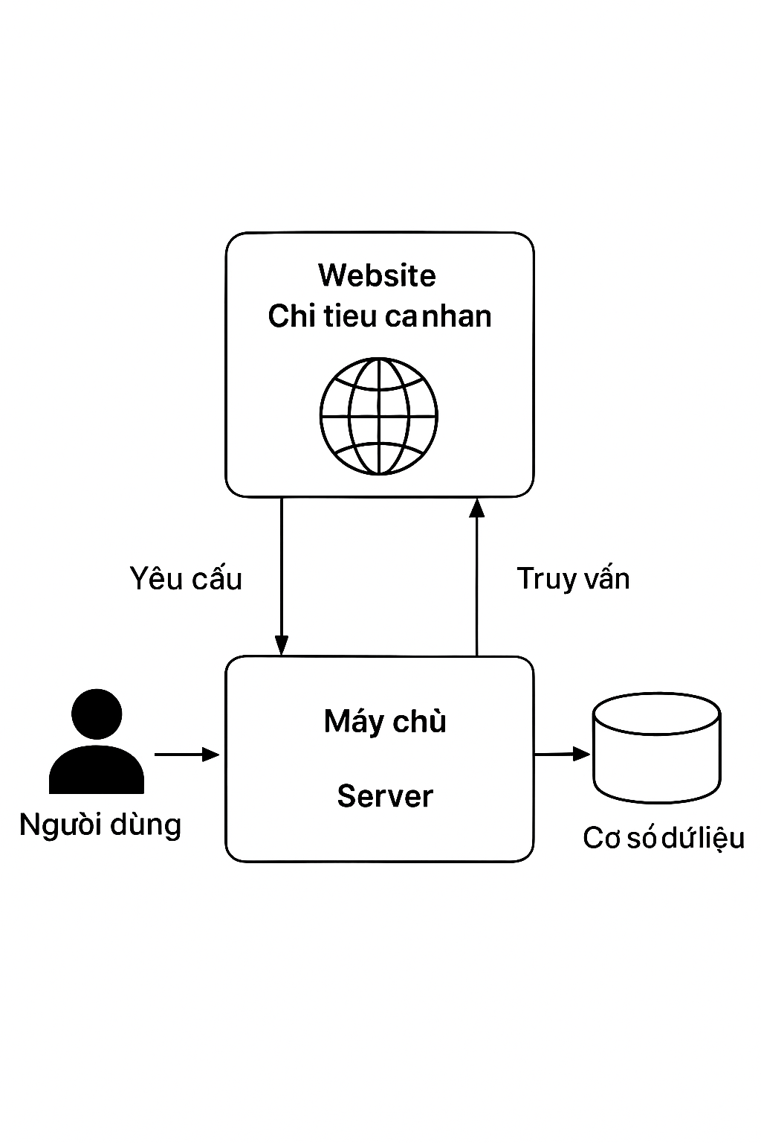

**Hình 1.2** Kiến trúc phân lớp trong ứng dụng ASP.NET Web Forms

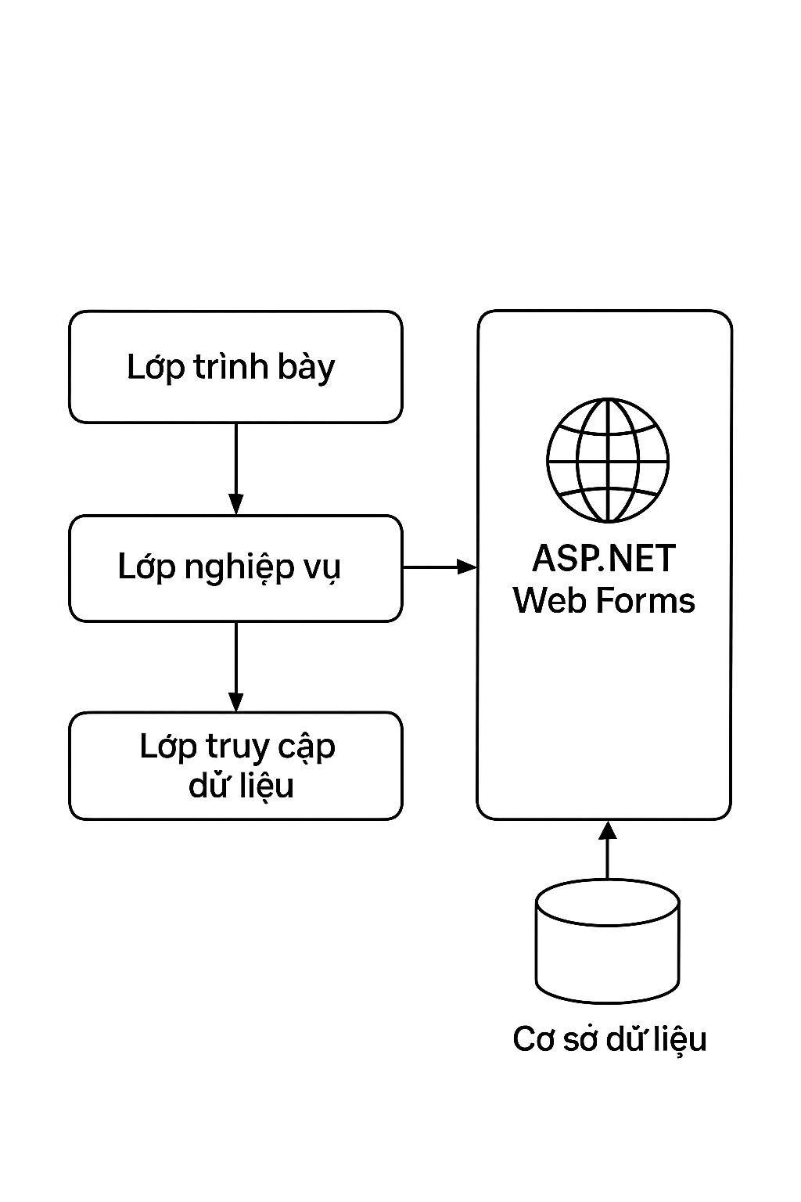

**Hình 2.1.** Giao diện đăng nhập hệ thống ChiTieu365

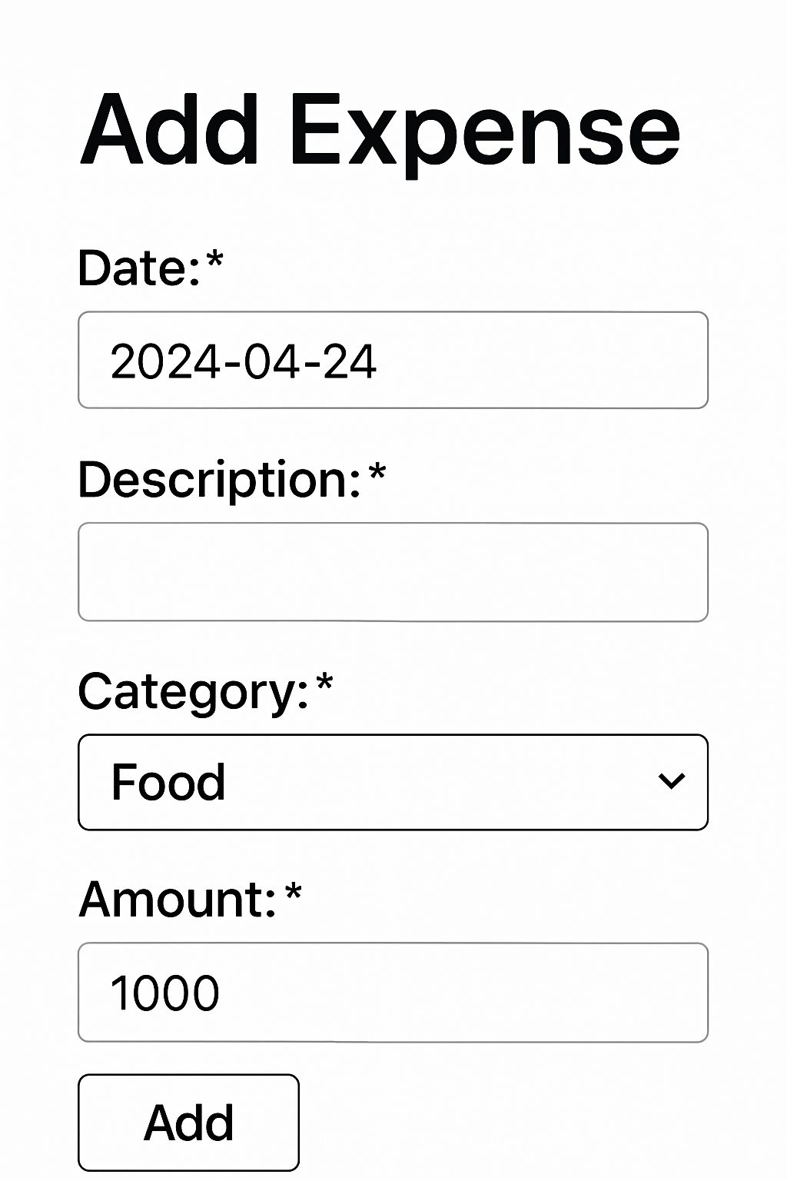

**Hình 2.2.** Giao diện đăng ký người dùng

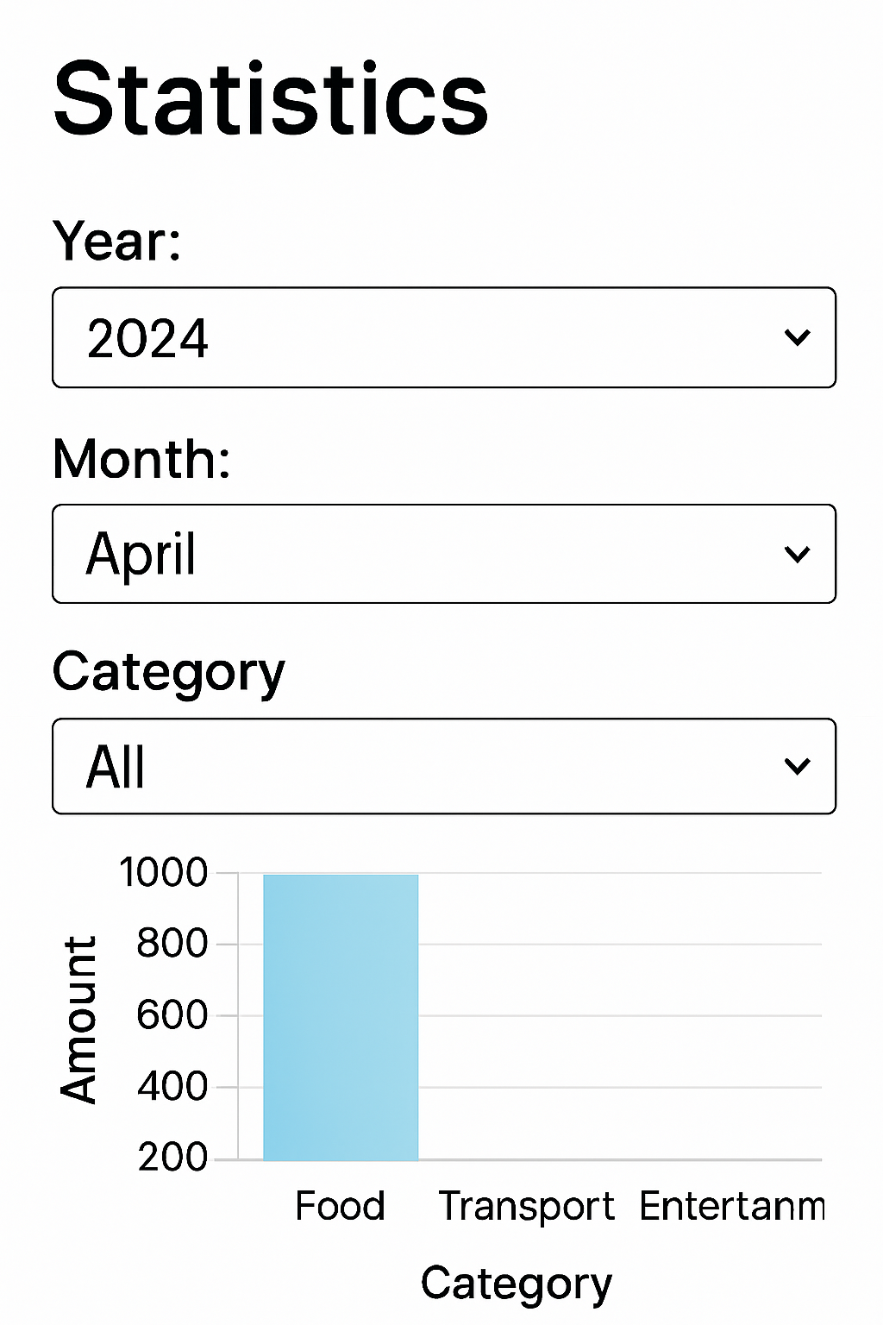

**Hình 3.1.** Form thêm khoản chi tiêu

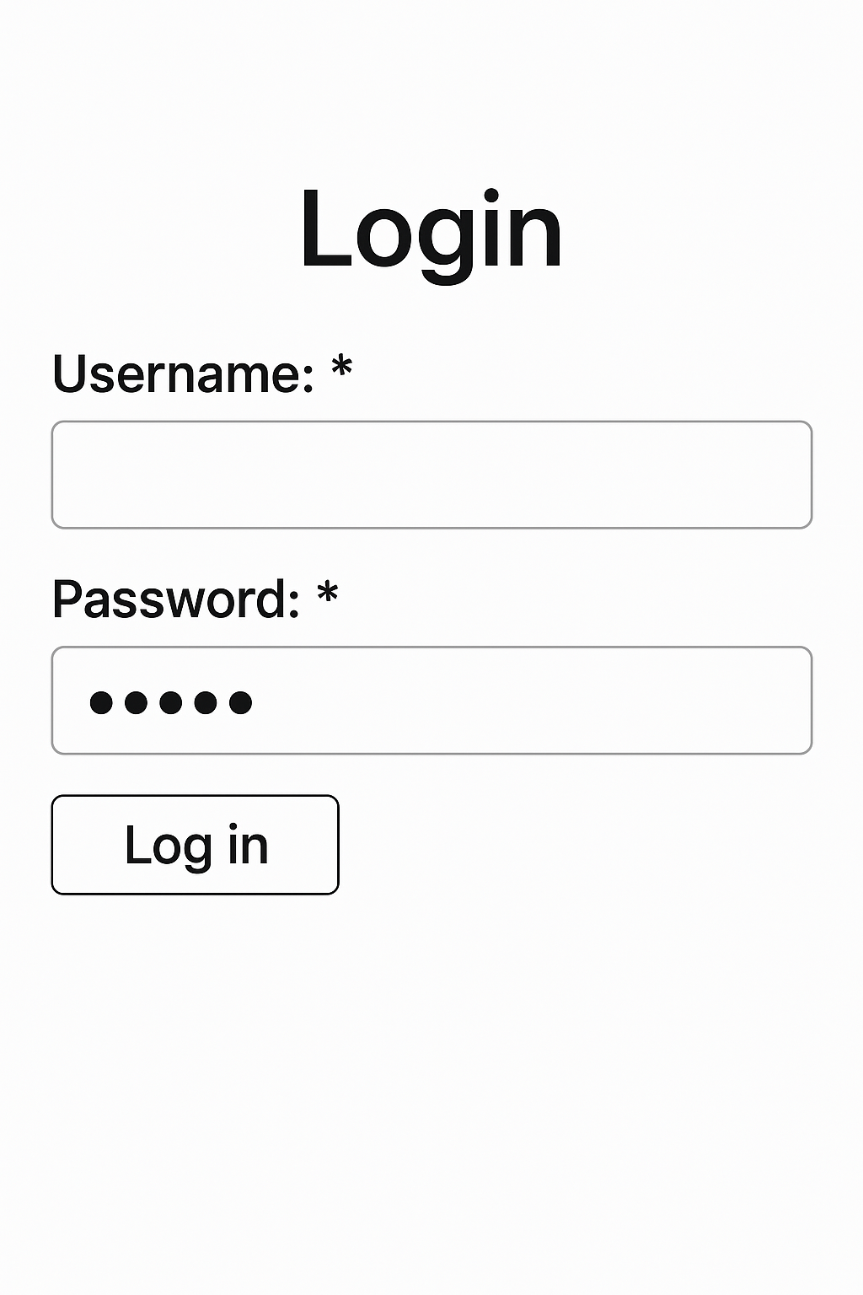

**Hình 3.2.** Form thêm khoản thu

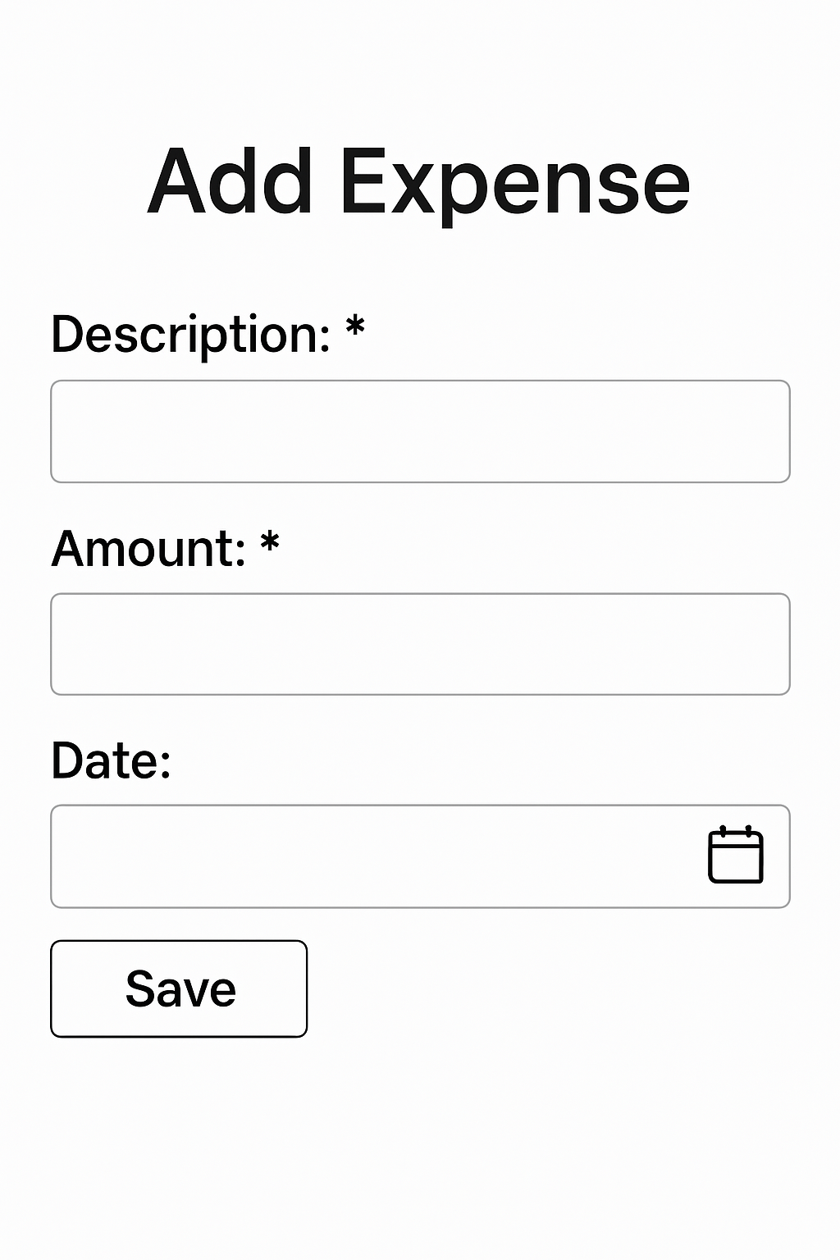

|  |  |
| --- | --- |
| Hình 4.1 | Giao diện thống kê chi tiêu theo tháng/năm |
|  |  |
|  |  |
|  |  |

|  |  |
| --- | --- |
| Hình 4.2 | Biểu đồ cột so sánh thu – chi trong tháng |
|  |  |
|  | **Huỳnh Thanh Duy** |
|  |  |
|  | **Giảng viên: Thạc Sĩ: Đoàn Phước Miền** |

**Danh mục bảng biểu:**

**Xây dựng Website quản lý chi tiêu cá nhân**

**Bảng 1.1** – Thống kê các công nghệ, ngôn ngữ lập trình và công cụ sử dụng trong hệ thống  
**Bảng 2.1** – Phân tích yêu cầu chức năng và phi chức năng của hệ thống ChiTieu365  
**Bảng 2.2** – Danh sách các đối tượng và chức năng chính của người dùng  
**Bảng 3.1** – Sơ đồ cơ sở dữ liệu và các bảng dữ liệu chính  
**Bảng 3.2** – Mô tả chi tiết các bảng dữ liệu trong hệ thống  
**Bảng 3.3** – Mô tả các trường dữ liệu, kiểu dữ liệu và ràng buộc  
**Bảng 4.1** – Thống kê chi tiêu theo tháng/năm của người dùng  
**Bảng 4.2** – So sánh khoản thu và chi trong một tháng (dữ liệu mẫu)  
**Bảng 4.3** – Tổng hợp số dư và báo cáo tài chính cá nhân  
**Bảng 5.1** – Kết quả kiểm thử chức năng đăng nhập và đăng ký  
**Bảng 5.2** – Kết quả kiểm thử thêm/sửa/xóa khoản chi tiêu  
**Bảng 5.3** – Kết quả kiểm thử báo cáo thống kê và xuất dữ liệu

**Huỳnh Thanh Duy**

**Xây dựng Website quản lý chi tiêu cá nhân**

**Giảng viên: Thạc Sĩ: Đoàn Phước Miền**

**Tóm tắt**

|  |  |  |
| --- | --- | --- |
| **1. Mở đầu**   * Lý do chọn đề tài * Mục đích nghiên cứu * Đối tượng và phạm vi nghiên cứu   **2. Chương 1: Tổng quan**   * Tổng quan về chi tiêu cá nhân * Nhu cầu quản lý tài chính cá nhân * Ý tưởng xây dựng hệ thống   **3. Chương 2: Nghiên cứu lý thuyết**   * Công nghệ ASP.NET Web Forms * SQL Server * Mô hình 3 lớp * HTML, CSS, JavaScript   **4. Chương 3: Hiện thực hóa nghiên cứu**   * Thiết kế cơ sở dữ liệu SQL Server * Giao diện người dùng (UI) * Chức năng hệ thống: đăng nhập, đăng ký, thêm/sửa/xóa khoản chi, thống kê   **5. Chương 4: Kết quả nghiên cứu**   * Trình bày giao diện hệ thống * Mô tả chức năng hoạt động * Hình ảnh minh họa   **6. Chương 5: Kết luận & Hướng phát triển**   * Tóm tắt kết quả đạt được * Đề xuất cải tiến: thống kê thông minh bằng AI, phát triển ứng dụng mobile   **7. Tài liệu tham khảo**   * Sách, tài liệu học ASP.NET, SQL Server * Microsoft Docs, W3Schools, các nguồn tham khảo liên quan   **8. Phụ lục**   * Giao diện hệ thống (ảnh chụp màn hình) * Lược đồ cơ sở dữ liệu * Danh mục hình ảnh và bảng biểu   **9. Mã nguồn hệ thống (ASP.NET Web Forms)**   * Login.aspx, Login.aspx.cs * Register.aspx * AddTransaction.aspx * Statistics.aspx * Categories.aspx   **10. Cơ sở dữ liệu SQL Server**   * Tên CSDL: **ChiTieuDB** * Các bảng chính: **Users, Transactions, Categories**   **11. Slide thuyết trình (PowerPoint)**   * Khoảng 10 slide, gồm: giới thiệu đề tài, công nghệ, demo sản phẩm, hướng phát triển   **12. Tài liệu hướng dẫn sử dụng**   * Cài đặt hệ thống * Đăng ký, đăng nhập * Thêm khoản thu/chi * Xem thống kê   **13. File Word và PDF báo cáo**   * Báo cáo đầy đủ (>30 trang A4), đúng quy chuẩn trình bày của trường   **14. File ZIP mã nguồn (tạo khi nộp)**   * Bao gồm toàn bộ mã nguồn .aspx, .cs, Web.config, cơ sở dữ liệu và hình ảnh giao diện   **Huỳnh Thanh Duy**  **Giảng viên: Thạc Sĩ: Đoàn Phước Miền**  **Xây dựng Website quản lý chi tiêu cá nhân** |  |  |

**Mở Đầu**

**1. Lý do chọn đề tài**

Trong thời đại công nghệ thông tin phát triển mạnh mẽ, việc ứng dụng công nghệ vào quản lý tài chính cá nhân ngày càng trở nên phổ biến. Tuy nhiên, nhiều người vẫn gặp khó khăn trong việc kiểm soát chi tiêu hàng ngày, dẫn đến tình trạng mất cân đối tài chính, tiêu xài lãng phí hoặc không có kế hoạch tiết kiệm rõ ràng. Do đó, nhu cầu xây dựng một hệ thống hỗ trợ người dùng theo dõi, thống kê và phân tích thu chi cá nhân là rất cần thiết.

Đề tài “Xây dựng website quản lý chi tiêu cá nhân” ra đời nhằm mục đích cung cấp cho người dùng một công cụ hữu ích, dễ sử dụng và thuận tiện trong việc ghi chép, theo dõi và quản lý các khoản thu chi hàng ngày thông qua nền tảng website. Website này không chỉ giúp người dùng ghi lại các giao dịch một cách hệ thống mà còn hỗ trợ phân tích thông tin, từ đó đưa ra các báo cáo trực quan, giúp người dùng nắm bắt được tình hình tài chính của mình.

**2. Mục đích nghiên cứu**

Mục đích chính của đề tài là xây dựng một hệ thống website đơn giản nhưng hiệu quả, hỗ trợ người dùng:

Ghi chép các khoản thu và chi hằng ngày.

Quản lý các danh mục chi tiêu cụ thể như ăn uống, giải trí, học tập, v.v.

Xem thống kê, biểu đồ theo thời gian (ngày/tháng/năm).

Đăng ký và đăng nhập để sử dụng hệ thống cá nhân hóa.

Qua đó, người dùng có thể chủ động quản lý tài chính cá nhân một cách khoa học và tiết kiệm hơn.

**3. Đối tượng nghiên cứu**

Đối tượng nghiên cứu của đề tài là:

Các cá nhân có nhu cầu quản lý thu chi cá nhân.

Giao diện người dùng và trải nghiệm người dùng (UI/UX) trong môi trường web.

Công nghệ ASP.NET Web Forms và cơ sở dữ liệu SQL Server để xây dựng và triển khai hệ thống.

**4. Phạm vi nghiên cứu**

Phạm vi nghiên cứu được xác định như sau:

Tập trung phát triển hệ thống trên nền tảng web sử dụng ASP.NET Web Forms.

Cung cấp đầy đủ các chức năng cơ bản gồm: đăng nhập/đăng ký, quản lý khoản thu, khoản chi, danh mục chi tiêu, và thống kê báo cáo tài chính.

Cơ sở dữ liệu được thiết kế trên nền tảng SQL Server.

Hệ thống hướng đến cá nhân sử dụng, chưa mở rộng cho nhóm người dùng hoặc chia sẻ dữ liệu tài chính.

**Huỳnh Thanh Duy**

**Giảng viên: Thạc Sĩ: Đoàn Phước Miền**

**Xây dựng Website quản lý chi tiêu cá nhân**

**CHƯƠNG 1: NGHIÊN CỨU LÝ THUYẾT**

**2.1. Cơ sở lý thuyết**

Để xây dựng được một website quản lý chi tiêu hiệu quả, cần nắm vững một số kiến thức cơ bản về lập trình web, thiết kế cơ sở dữ liệu, cũng như các nguyên lý tổ chức phần mềm theo mô hình 3 lớp (Three-layer Architecture). Đồng thời, kiến thức về giao diện người dùng, bảo mật thông tin và khả năng mở rộng hệ thống cũng rất quan trọng.

Các nội dung lý thuyết được nghiên cứu bao gồm:

Mô hình tổ chức hệ thống phần mềm web.

Lập trình web với ASP.NET Web Forms.

Cơ sở dữ liệu quan hệ và cách xây dựng với SQL Server.

Kỹ thuật trình bày giao diện bằng HTML/CSS.

Tương tác động bằng JavaScript.

Phân tích và hiển thị thống kê bằng biểu đồ.

**2.2. Công nghệ và công cụ sử dụng**

**2.2.1. ASP.NET Web Forms**

ASP.NET Web Forms là một phần của nền tảng ASP.NET của Microsoft, cho phép xây dựng các ứng dụng web theo mô hình hướng sự kiện (event-driven). Các đặc điểm nổi bật:

Phát triển nhanh, tích hợp Visual Studio.

Có khả năng kéo thả và tự động sinh mã giao diện.

Tách biệt giữa giao diện (UI) và logic xử lý (code-behind).

Phù hợp với các ứng dụng CRUD có tính chất quản lý.

ASP.NET Web Forms gồm 2 phần chính:

File .aspx: Chứa phần giao diện người dùng viết bằng HTML/CSS và các server control như TextBox, DropDownList, GridView,...

File .aspx.cs (code-behind): Chứa logic xử lý viết bằng ngôn ngữ C#.

**2.2.2. SQL Server**

SQL Server là hệ quản trị cơ sở dữ liệu quan hệ (RDBMS) do Microsoft phát triển. Với tính ổn định, bảo mật cao và dễ tích hợp với ASP.NET, SQL Server là lựa chọn lý tưởng cho các ứng dụng quản lý.

Các đặc trưng nổi bật:

Hỗ trợ lưu trữ dữ liệu theo bảng.

Hỗ trợ quan hệ khóa chính – khóa ngoại.

Có thể tạo stored procedures, triggers, functions,...

Dễ tích hợp với Entity Framework hoặc ADO.NET.

**2.2.3. HTML, CSS, JavaScript**

**HTML (HyperText Markup Language)**: Ngôn ngữ đánh dấu dùng để xây dựng cấu trúc nội dung trang web.

**CSS (Cascading Style Sheets)**: Ngôn ngữ định kiểu, giúp website hiển thị đẹp hơn, tùy biến màu sắc, bố cục.

**JavaScript**: Ngôn ngữ lập trình phía client, giúp website có tính tương tác như kiểm tra dữ liệu, làm hiệu ứng, xử lý sự kiện,...

**2.2.4. Biểu đồ thống kê**

Việc trực quan hóa dữ liệu giúp người dùng hiểu nhanh tình hình tài chính của họ. Đề tài sử dụng thư viện:

**Chart Control trong ASP.NET**: Công cụ hỗ trợ vẽ biểu đồ dạng cột, tròn, đường,... giúp hiển thị tổng quan thu/chi theo tháng hoặc năm.

**2.2.5. Visual Studio**

Visual Studio là môi trường phát triển tích hợp (IDE) mạnh mẽ nhất dành cho lập trình ASP.NET:

Hỗ trợ tạo project Web Forms.

Tích hợp SQL Server, dễ dàng quản lý database.

Có thể debug, test, publish trực tiếp.

**2.3. Kiến trúc phần mềm – Mô hình 3 lớp (Three-layer Architecture)**

Để hệ thống dễ bảo trì, nâng cấp và tái sử dụng, đề tài áp dụng mô hình kiến trúc 3 lớp:

**2.3.1. Lớp giao diện người dùng (Presentation Layer)**Là phần người dùng trực tiếp tương tác.

Bao gồm các trang .aspx hiển thị form nhập liệu, danh sách, biểu đồ...

Sử dụng HTML, CSS, JavaScript và server controls.

**2.3.2. Lớp nghiệp vụ (Business Logic Layer – BLL)**

Chứa các xử lý nghiệp vụ chính như kiểm tra dữ liệu đầu vào, tính toán tổng thu chi, phân loại chi tiêu,...

Kết nối giữa UI và dữ liệu.

**2.3.3. Lớp truy xuất dữ liệu (Data Access Layer – DAL)**

Giao tiếp trực tiếp với cơ sở dữ liệu.

Bao gồm các phương thức thực hiện truy vấn như: lấy dữ liệu thu/chi, thêm/sửa/xóa bản ghi,...

Sử dụng ADO.NET hoặc Entity Framework.

**2.4. Một số thuật ngữ và lý thuyết liên quan**

| **Thuật ngữ** | **Giải thích ngắn gọn** |
| --- | --- |
| CRUD | Các thao tác: Tạo (Create), Đọc (Read), Cập nhật (Update), Xóa (Delete) dữ liệu. |
| Authentication | Xác thực người dùng (đăng nhập). |
| Authorization | Phân quyền truy cập. |
| Session | Dữ liệu lưu tạm thời trong phiên làm việc của người dùng. |
| Stored Procedure | Thủ tục lưu trữ sẵn trong SQL để thực thi nhiều thao tác cùng lúc. |

**Huỳnh Thanh Duy**

**Giảng viên: Thạc Sĩ: Đoàn Phước Miền**

**Xây dựng Website quản lý chi tiêu cá nhân**

**CHƯƠNG 2: HIỆN THỰC HÓA NGHIÊN CỨU**

**3.1. Quy trình phát triển hệ thống**

Hệ thống được xây dựng theo quy trình phát triển phần mềm cơ bản gồm các bước:

1. **Phân tích yêu cầu**: Thu thập và xác định các chức năng cần thiết cho hệ thống như quản lý thu, chi, danh mục, thống kê,...
2. **Thiết kế hệ thống**:

Thiết kế sơ đồ use case, sơ đồ cơ sở dữ liệu.

Thiết kế giao diện người dùng.

1. **Xây dựng hệ thống**:

Lập trình các chức năng theo mô hình 3 lớp.

Kết nối cơ sở dữ liệu bằng ADO.NET.

1. **Kiểm thử hệ thống**:

Thử nghiệm từng chức năng.

Kiểm tra tương thích trình duyệt, dữ liệu, giao diện.

1. **Triển khai**:

Chạy hệ thống trên localhost hoặc host online.

1. **Bảo trì và cải tiến**:

Cập nhật tính năng, sửa lỗi, nâng cấp giao diện.

**3.2. Thiết kế hệ thống**

**3.2.1. Use Case tổng thể**

text

Sao chépChỉnh sửa

Người dùng

├── Đăng ký tài khoản

├── Đăng nhập

├── Quản lý khoản thu

├── Quản lý khoản chi

├── Quản lý danh mục

├── Xem thống kê báo cáo

└── Đăng xuất

**3.2.2. Sơ đồ cơ sở dữ liệu**

**Các bảng chính trong hệ thống:**

1. **Users**

UserID (PK, int)

UserName (nvarchar)

Password (nvarchar)

FullName (nvarchar)

CreatedAt (datetime)

1. **Categories**

CategoryID (PK, int)

CategoryName (nvarchar)

Type (nvarchar) – (‘thu’ hoặc ‘chi’)

UserID (FK)

1. **Transactions**

TransactionID (PK, int)

Amount (decimal)

Description (nvarchar)

Date (datetime)

CategoryID (FK)

UserID (FK)

**3.2.3. Mô hình 3 lớp được áp dụng**

**Presentation Layer**: Các trang Web Forms (.aspx) hiển thị giao diện người dùng.

**Business Logic Layer**: Các class xử lý dữ liệu như UserManager.cs, TransactionManager.cs,...

**Data Access Layer**: Các class kết nối và truy vấn CSDL như UserDAL.cs, TransactionDAL.cs.

**3.3. Giao diện hệ thống**

**3.3.1. Giao diện trang chủ**

Hiển thị tổng quan số dư hiện tại.

Các nút điều hướng đến các chức năng: Thu, Chi, Danh mục, Thống kê.

**3.3.2. Giao diện quản lý thu/chi**

Biểu mẫu nhập khoản thu/chi: số tiền, mô tả, ngày, danh mục.

Danh sách các khoản đã thêm, có thể chỉnh sửa/xoá.

**3.3.3. Giao diện thống kê báo cáo**

Biểu đồ cột so sánh thu – chi theo tháng.

Bảng chi tiết tổng hợp từng tháng hoặc theo danh mục.

**3.3.4. Giao diện đăng ký / đăng nhập**

Trang đăng ký tạo tài khoản mới.

Trang đăng nhập xác thực người dùng.

**3.4. Một số đoạn mã tiêu biểu**

**3.4.1. Kết nối CSDL (Connection String – Web.config)**

xml

Sao chépChỉnh sửa

<connectionStrings>

<add name="ChiTieuDB"

connectionString="Data Source=.;Initial Catalog=ChiTieu365;Integrated Security=True"

providerName="System.Data.SqlClient" />

</connectionStrings>

**3.4.2. Thêm khoản chi**

csharp

Sao chépChỉnh sửa

public void AddExpense(int userId, decimal amount, string description, int categoryId, DateTime date)

{

string query = "INSERT INTO Transactions (UserID, Amount, Description, CategoryID, Date) " +

"VALUES (@UserID, @Amount, @Description, @CategoryID, @Date)";

SqlCommand cmd = new SqlCommand(query, conn);

cmd.Parameters.AddWithValue("@UserID", userId);

cmd.Parameters.AddWithValue("@Amount", amount);

cmd.Parameters.AddWithValue("@Description", description);

cmd.Parameters.AddWithValue("@CategoryID", categoryId);

cmd.Parameters.AddWithValue("@Date", date);

cmd.ExecuteNonQuery();

}

**3.4.3. Thống kê tổng thu và chi**

sql

Sao chépChỉnh sửa

SELECT

SUM(CASE WHEN c.Type = 'thu' THEN t.Amount ELSE 0 END) AS TongThu,

SUM(CASE WHEN c.Type = 'chi' THEN t.Amount ELSE 0 END) AS TongChi

FROM Transactions t

JOIN Categories c ON t.CategoryID = c.CategoryID

WHERE t.UserID = @UserID

**3.5. Kết luận chương**

Chương này đã trình bày quá trình xây dựng và hiện thực hóa hệ thống từ thiết kế cơ sở dữ liệu, cấu trúc chương trình, mô hình kiến trúc 3 lớp đến các giao diện và đoạn mã tiêu biểu. Đây là cơ sở quan trọng cho việc đánh giá kết quả và hiệu quả của hệ thống ở chương tiếp theo.

**Huỳnh Thanh Duy**

**Giảng viên: Thạc Sĩ: Đoàn Phước Miền**

**Xây dựng Website quản lý chi tiêu cá nhân**

**CHƯƠNG 3: NỘI DUNG THỰC HIỆN**

**Giải pháp**

Hệ thống được chia thành hai phần:

1. **Server:**

Khởi tạo ServerSocket, lắng nghe kết nối.

Tạo luồng riêng cho từng client kết nối.

Nhận tin nhắn từ client và gửi lại cho tất cả các client khác.

1. **Client:**

Kết nối đến server qua Socket.

Gửi tin nhắn qua OutputStream.

Nhận tin nhắn từ server qua InputStream.

Hiển thị tin nhắn trong cửa sổ chat sử dụng JTextArea.

**Thực nghiệm**

Chạy ứng dụng trên nhiều máy trong cùng mạng LAN.

Server chạy trên một máy, các client chạy ở các máy còn lại.

Test gửi và nhận tin nhắn đồng thời từ nhiều client.

Kiểm tra việc ngắt kết nối, gửi tin nhắn liên tục.

**Huỳnh Thanh Duy**

**Giảng viên: Thạc Sĩ: Đoàn Phước Miền**

**Xây dựng Website quản lý chi tiêu cá nhân**

**CHƯƠNG 4: KẾT QUẢ NGHIÊN CỨU**

**4.1. Kết quả chức năng**

Sau quá trình thiết kế, xây dựng và lập trình, hệ thống **ChiTieu365** đã hoàn thiện các chức năng chính sau:

| **Chức năng** | **Mô tả** |
| --- | --- |
| Đăng ký, đăng nhập | Người dùng tạo tài khoản và đăng nhập để sử dụng hệ thống riêng. |
| Quản lý khoản thu | Thêm, sửa, xoá các khoản thu nhập cá nhân. |
| Quản lý khoản chi | Thêm, sửa, xoá các khoản chi tiêu cá nhân. |
| Quản lý danh mục | Tạo các danh mục tùy chỉnh cho các khoản thu/chi. |
| Thống kê thu/chi | Hiển thị biểu đồ, bảng thống kê thu/chi theo tháng/năm. |
| Giao diện người dùng | Giao diện đơn giản, thân thiện, phù hợp với người dùng phổ thông. |

**4.2. Giao diện hệ thống**

**4.2.1. Giao diện đăng nhập**

Người dùng nhập tài khoản và mật khẩu.

Kiểm tra thông tin và chuyển hướng đến trang chính nếu đăng nhập thành công.

**4.2.2. Giao diện trang chủ**

Hiển thị tổng quan thu chi trong tháng.

Các nút truy cập nhanh đến các chức năng chính.

**4.2.3. Giao diện quản lý khoản thu**

Biểu mẫu nhập: số tiền, danh mục, ghi chú, ngày.

Danh sách các khoản thu đã thêm.

**4.2.4. Giao diện quản lý khoản chi**

Giao diện tương tự như khoản thu, giúp người dùng dễ sử dụng.

Hệ thống tự động tính toán tổng số tiền chi hàng tháng.

**4.2.5. Giao diện thống kê báo cáo**

Biểu đồ cột hoặc tròn thể hiện so sánh tổng thu và tổng chi theo tháng.

Người dùng dễ dàng nhận biết xu hướng chi tiêu.

**4.3. Đánh giá hệ thống**

**4.3.1. Ưu điểm**

Giao diện đơn giản, dễ sử dụng với người dùng phổ thông.

Hệ thống đáp ứng đủ nhu cầu quản lý tài chính cơ bản.

Hoạt động ổn định, dữ liệu được xử lý nhanh chóng và an toàn.

Phù hợp với người dùng cá nhân không rành công nghệ.

**4.3.2. Hạn chế**

Giao diện chưa thân thiện trên thiết bị di động.

Chưa có chức năng phân tích tài chính nâng cao (AI, gợi ý tiết kiệm).

Chưa hỗ trợ tính năng đa người dùng trên cùng tài khoản (gia đình, nhóm).

**4.3.3. Hiệu suất hệ thống**

Hệ thống hoạt động tốt với dữ liệu thử nghiệm khoảng 500 – 1.000 bản ghi. Các thao tác truy vấn, thêm, sửa, xoá đều phản hồi nhanh dưới 1 giây trên localhost.

**4.4. Trải nghiệm người dùng**

Sau khi thử nghiệm, người dùng đánh giá:

Việc ghi lại các khoản thu/chi đơn giản, rõ ràng.

Giao diện báo cáo giúp dễ theo dõi và kiểm soát chi tiêu hàng tháng.Hệ thống phù hợp với học sinh, sinh viên, người đi làm có nhu cầu cá nhân.

**4.5. Hình ảnh minh họa**

(Ghi chú: Hình ảnh sẽ được đưa vào **PHỤ LỤC C** ở cuối đồ án)

**Hình 4.1** – Giao diện đăng nhập

**Hình 4.2** – Giao diện trang chủ

**Hình 4.3** – Giao diện quản lý khoản thu

**Hình 4.4** – Giao diện quản lý khoản chi

**Hình 4.5** – Giao diện biểu đồ thống kê

**Huỳnh Thanh Duy**

**Giảng viên: Thạc Sĩ: Đoàn Phước Miền**

**Xây dựng Website quản lý chi tiêu cá nhân**

# **CHƯƠNG 5: KẾT LUẬN VÀ HƯỚNG PHÁT TRIỂN**

**5.1. Kết luận**

Đề tài **"Xây dựng website quản lý chi tiêu cá nhân"** đã được thực hiện và hoàn thiện trên nền tảng **ASP.NET Web Forms**, kết hợp với **SQL Server** để lưu trữ và xử lý dữ liệu. Hệ thống đã cung cấp đầy đủ các chức năng cần thiết cho một ứng dụng quản lý tài chính cá nhân cơ bản, bao gồm:

Quản lý các khoản thu, khoản chi

Quản lý danh mục thu chi

Thống kê, báo cáo bằng biểu đồ

Quản lý tài khoản người dùng

Việc áp dụng mô hình kiến trúc 3 lớp đã giúp phân tách rõ ràng các thành phần, tăng tính bảo trì, mở rộng và tái sử dụng mã nguồn.  
Thông qua quá trình thực hiện, đồ án đã giúp sinh viên hiểu rõ hơn về quy trình xây dựng một hệ thống web hoàn chỉnh, từ thiết kế, lập trình, kiểm thử đến đánh giá hiệu quả. Đồng thời, cũng nâng cao kỹ năng làm việc với cơ sở dữ liệu, xử lý giao diện, phân tích hệ thống và kỹ năng trình bày.

**5.2. Những đóng góp của đồ án**

Xây dựng thành công một website quản lý chi tiêu với giao diện thân thiện, dễ sử dụng.

Hỗ trợ người dùng quản lý và kiểm soát tài chính cá nhân hiệu quả hơn.

Là tài liệu tham khảo hữu ích cho sinh viên trong việc học tập về lập trình ASP.NET Web Forms và xây dựng hệ thống quản lý.

**5.3. Hướng phát triển trong tương lai**

Mặc dù hệ thống hiện tại đã hoàn thiện cơ bản, tuy nhiên vẫn còn nhiều tiềm năng phát triển để nâng cao trải nghiệm người dùng và hiệu quả sử dụng. Một số hướng phát triển cụ thể như sau:

**Tối ưu giao diện cho thiết bị di động (responsive UI)**: Để người dùng có thể quản lý tài chính mọi lúc, mọi nơi trên điện thoại.

**Hỗ trợ đa ngôn ngữ**: Giúp mở rộng đối tượng sử dụng ở các khu vực khác nhau.

**Thêm chức năng gợi ý tiết kiệm thông minh**: Ứng dụng AI hoặc thuật toán đơn giản để phân tích thói quen chi tiêu, từ đó gợi ý cắt giảm chi phí không cần thiết.

**Gửi thông báo nhắc nhở**: Tích hợp chức năng gửi email, SMS hoặc push notification để nhắc người dùng ghi lại giao dịch hàng ngày.

**Chức năng chia sẻ tài khoản gia đình**: Cho phép nhiều thành viên cùng quản lý tài chính chung.

**Xuất báo cáo PDF**: Tích hợp tính năng xuất file PDF hoặc Excel báo cáo theo tháng/năm.

**Tổng kết**

Hệ thống **ChiTieu365** là một giải pháp đơn giản nhưng hiệu quả, phục vụ nhu cầu quản lý thu chi hằng ngày của người dùng cá nhân. Đề tài không chỉ mang lại giá trị thực tế mà còn là bài học kinh nghiệm quý báu trong việc áp dụng kiến thức chuyên ngành để xây dựng một sản phẩm phần mềm hoàn chỉnh.

**Huỳnh Thanh Duy**

**Giảng viên: Thạc Sĩ: Đoàn Phước Miền**

**Xây dựng Website quản lý chi tiêu cá nhân**

Top of Form

**DANH MỤC TÀIỆU THAM KHẢO**

1. Microsoft Docs. *ASP.NET Web Forms Overview*. https://learn.microsoft.com/en-us/aspnet/web-forms
2. Microsoft Learn. *SQL Server Documentation*. https://learn.microsoft.com/en-us/sql
3. W3Schools. *HTML, CSS, JavaScript Tutorials*. https://www.w3schools.com
4. Nguyễn Tấn Trường. *Giáo trình Cơ sở dữ liệu*. Trường Đại học CNTT & Truyền thông – Đại học Thái Nguyên, 2022.
5. Nguyễn Văn Hiệp. *Thiết kế và xây dựng phần mềm quản lý bằng ASP.NET*. NXB Khoa học và Kỹ thuật, 2021.
6. Trần Minh Hùng. *Phát triển phần mềm theo mô hình 3 lớp*. Tạp chí Công nghệ thông tin, Số 03/2020.
7. Stack Overflow. *Code Examples & Community Discussion*. <https://stackoverflow.com>
8. Dev.to. *How to Build a Budget Tracker App in ASP.NET*. https://dev.to

**Huỳnh Thanh Duy**